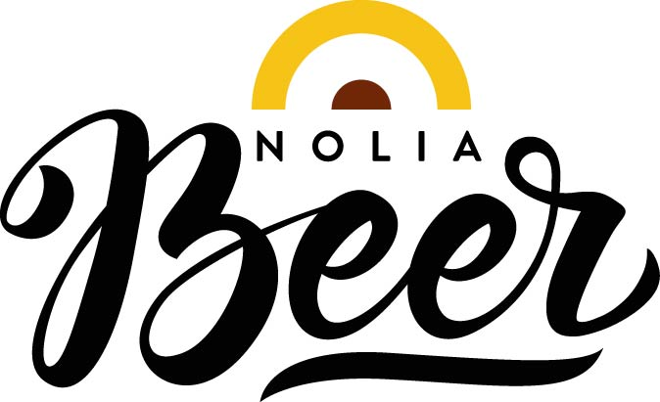

Nu är alla vinnare klara – Bärnsten från Jämtlands Bryggeri utsedd till Nolia Beer Master 2019

Öltävlingen Nolia Beer 2019 är avgjord och juryn, under ledning av Malin Derwinger, Certified Cicerone och ölutbildare har utsett alla vinnare i tävlingens tio ölklasser.
Dessutm har de utsett det allra bästa ölet alla kategorier som ges utnämningen Nolia Beer Master 2019. I år blev det Bärnsten från Jämtlands Bryggeri.
– Det känns fantastiskt roligt, säger Anders Thelenius, vd på Jämtlands Bryggeri.

Nolia Beers öltävling blir allt större och mer etablerad. Ett bevis på detta är att tävlingen vuxit till att i år innefatta 134 anmälda tävlingsöl från 25 bryggerier och utökat antal klasser till totalt tio.
– Juryn har under två dagar, sammanlagt nästan tio timmar, smakat tävlingsbidragen i en blindprovning där endast ölens öltyp varit känd. Juryn har bedömt hur stiltypisk ölen varit genom att betygsätta färg, doft, smak och helhetsintryck, men också fått ange hur subjektivt god och rekommendationsbar ölen är, säger tävlingsledaren Marcus Bodin.
Han anser att juryn haft ett svårt jobb i och med att så många välbryggda, smakrika och stilsäkra öl tävlat.
– Det är glädjande att se hur svensk bryggarkultur utvecklas och frodas, säger han.
De tre bästa i alla tävlingsklasser är nu utsedda, men även bäst öl alla kategorier, Nolia Beer Master som i är Bärnsten från Jämtlands bryggeri med motiveringen:
”En Märzen i världsklass som till och med hade imponerat på tyska bryggare. Ett riktigt bra exempel på stilen som förtrollade juryn med sin eleganta maltighet, rena lagerkaraktär och perfekta avvägningar i smakprofilen. Jämtlands bryggeri visar upp enormt hög kvalitet!”
– Det känns fantastiskt roligt. Jämtlands Bärnsten är öl som har funnits i många år hos oss – det är ju en av våra klassiker och ett öl som har fått ett stort genomslag för många år sedan – men som håller så bra fortfarande. Det är våra bryggare i Pilgrimstad som ska ha all heder för deras bryggarkunskaper, säger Anders Thelenius, vd på Jämtlands bryggeri.
Han beskriver Bärnsten som en premium lager som med mer smak än en ljus lager och som har ton av smörkola och sötma som tilltalar de flesta. Han ger också stor eloge till den som tagit fram detta öl.
– David Jones är vår engelske bryggare som tog fram Bärnsten och det är han som pappa bakom det, säger Anders Thelenius.

Resultat:
Nolia Beer Master – Bäst öl alla kategorier
Bärnsten (Märzen) – Jämtlands Bryggeri

Ljus lager (21 bidrag)
Guld: Jämtlands Ekologiska Pilsner – Jämtlands Bryggeri
Silver: Loop Session Lager – Beer Studio
Brons: Dry Hopped Helles – Jämtlands Bryggeri

Mellanmörk och mörk lager (8 bidrag)
Guld: Bärnsten (Märzen) – Jämtlands Bryggeri
Silver: Bock’s Doppelbock – Bock’s Corner Brewery
Brons: Nolaskogs (Vienna lager) – Westerbottens Bryggeri

Syrlig öl (11 bidrag)
Guld: Jämtsur (Berliner Weisse) – Svartbergets Fjällbryggeri
Silver: Tart Passion Fruit (Berliner Weisse) – Jemtehed & Brande
Brons: Robinson Krusbär (Berliner Weisse) – Bryggverket

Belgisk & tysk ale (7 bidrag)
Guld: Johnny Quad (Belgisk Quadrupel) – Jemtehed & Brande
Silver: Saison – Fermenteriet
Brons: Village Saison – Svartbergets Fjällbryggeri

Övrig öl (8 bidrag)
Guld: One 2016 (Barley Wine) – Beer Studio
Silver: Bock’s Winter (Rökt Schwarzbier) – Bock’s Corner Brewery
Brons: Ånghest (California Common) – Revsunds Brewery

Porter & Stout (16 bidrag)
Guld: Bryggarbackens Six Pound Stout – Skellefteå Bryggeri
Silver: Sigtuna Midvinterblot (Imperial Porter) – Sigtuna Brygghus
Brons: Kaakao Kaakao (Imperial Stout) – Bryggverket

Brittisk ale (11 bidrag)
Guld: Bryggarbackens Drop The Bollocks (Bitter) – Skellefteå Bryggeri
Silver: Jämtlands IPA – Jämtlands Bryggeri
Brons: Four (Scotch Ale/Wee Heavy) – Beer Studio

Sessionöl (10 bidrag)
Guld: Bergsfolk 3,5 % (APA) – Svartbergets Fjällbryggeri
Silver: Lillprinsen 3,5 % (NEIPA) – Bryggverket
Brons: Sigtuna NAPA 0,5 % (APA) – Sigtuna Brygghus

Amerikansk ale (14 bidrag)
Guld: Monkey Mountain (APA) – Beer Studio
Silver: Jämtlands APA – Jämtlands Bryggeri
Brons: Högsommardag (APA) – Lockeby Bryggeri

Amerikansk IPA & DIPA (28 bidrag)
Guld: Dubbelpipa (DIPA) – Bryggverket
Silver: The Raging Rhinos Triple IPA – The Pine Ridge Brewery
Brons: Hazie Dizzie (NEIPA) – Odd Island Brewery

Juryn har I år bestått av:
Malin Derwinger, ordförande.
Meriterat mångsysslarproffs i ölbranschen, Certified Cicerone, ölutbildare, erfaren provningsledare och ölakademiker.

Hanna Eriksson
Utbildad sommelier samt restaurangchef och chefsommelier på TC Mat & Bar i Umeå.

Andreas Häggström
Ölnörd och hembryggare som arrangerar Norrlands hembryggarträff och Norrlands representant för SHBF, Svenska hembryggareföreningen.

Niklas Johansson
Hembryggare som bland annat vunnit svenska upplagan av Omnipollos hembryggartävling 2015.

Dave Orman
En av Sveriges få ölsommelierer med passion för hantverksöl, hovmästare och baransvarig på Folkets Hus i Umeå.

Meddelande till media:
Den publika överlämningen av diplomen till alla guldmedaljörer kommer att ske på den lilla scenen längst ner i mässlokalen klockan 18 på fredagen men även klockan 17 på lördagen.

För mer information, kontakta:
Sussi Wikström, projektledare
+46 (0)90 8888621
+46 (0)70 278 17 03
susanne.wikstrom@nolia.se

Nolia Beer arrangeras av Nolia AB och är Norrlands egen ölmässa. Den hålls för fjärde gången i Umeå 18-19 oktober 2019. Mässan bjuder på provsmakningar, föreläsningar samt mingel för besökarna och möjligheten att skapa eller öka sina nätverk. På mässan hittar man bland annat mikrobryggerier, ölimportörer, bryggerier, bryggmästare och delikatessföretag. Under 2020 hålls Nolia Beer på Coop arena i Luleå 29-30 maj samt på Nolia i Umeå 16-17 oktober.

